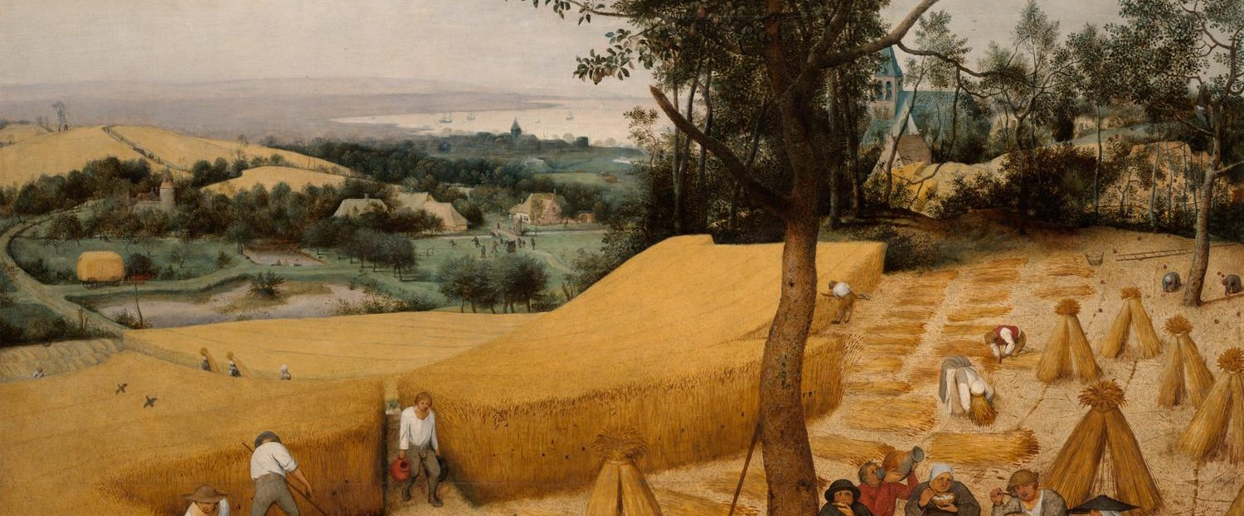

📷

Hw7

# Raspberry Pi 加上鏡頭

以 python CV2 進⾏影像擷取，並將影像利⽤mediapipe 提取⼈體

# ⾻架

⽤⾃⼰訓練的 AI 模型，辨識⼈物是否跌倒並在網⾴呈現即時圖像

安裝相關package

pip install -r requirements.txt ((安裝在conda新的虛擬環境上

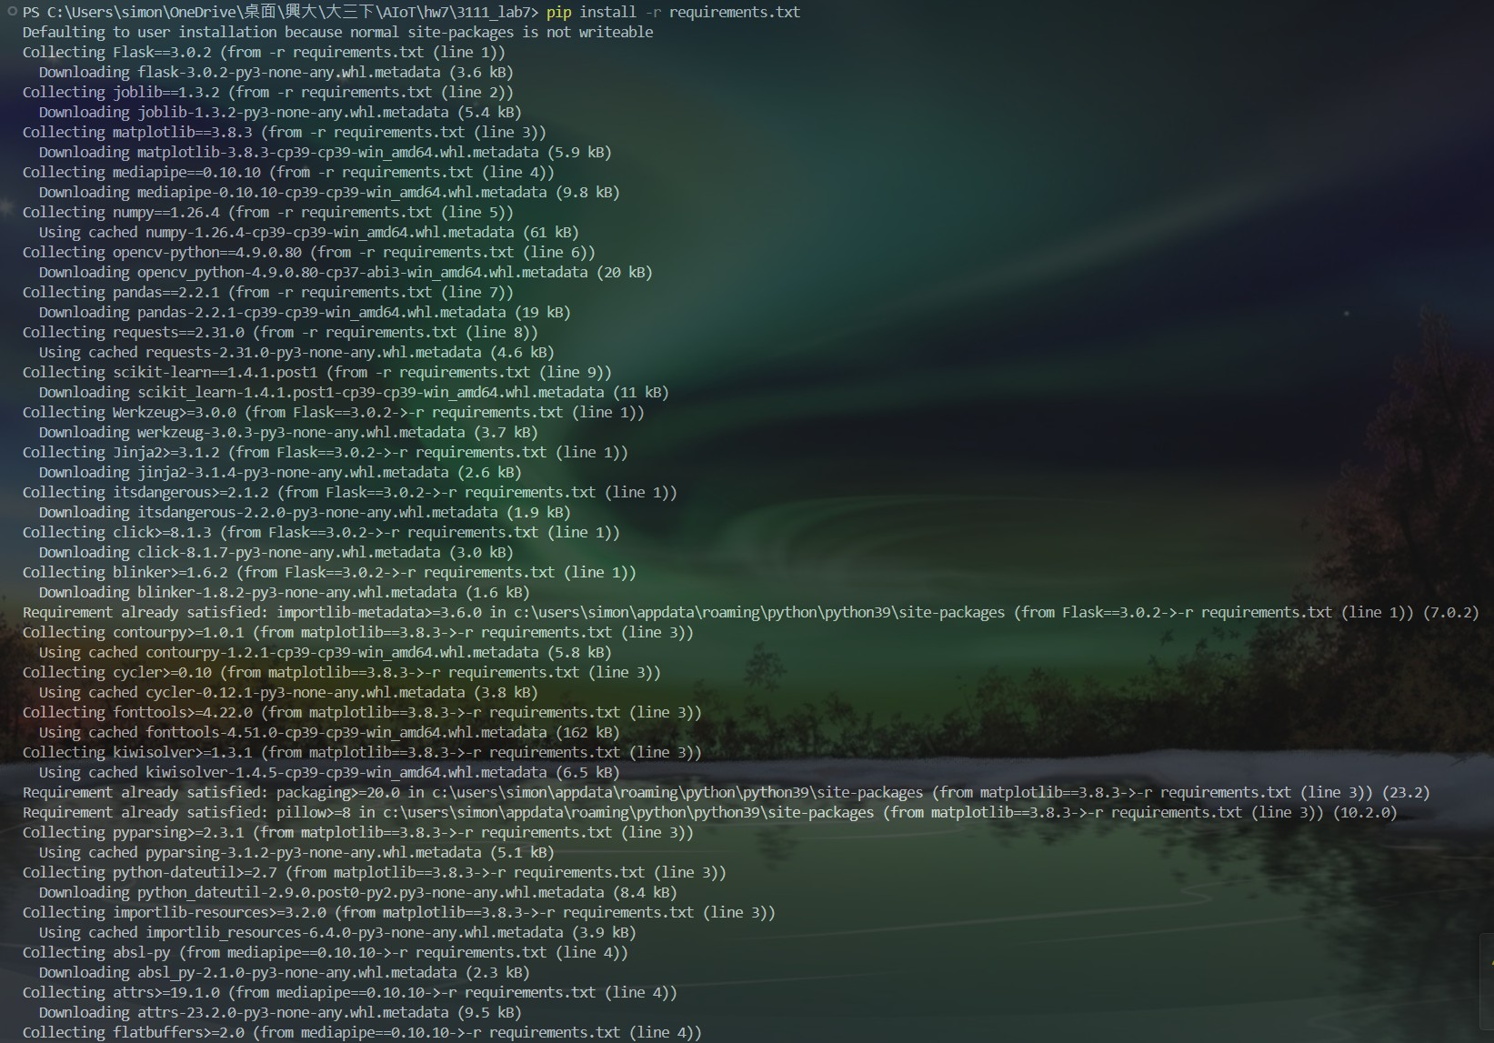

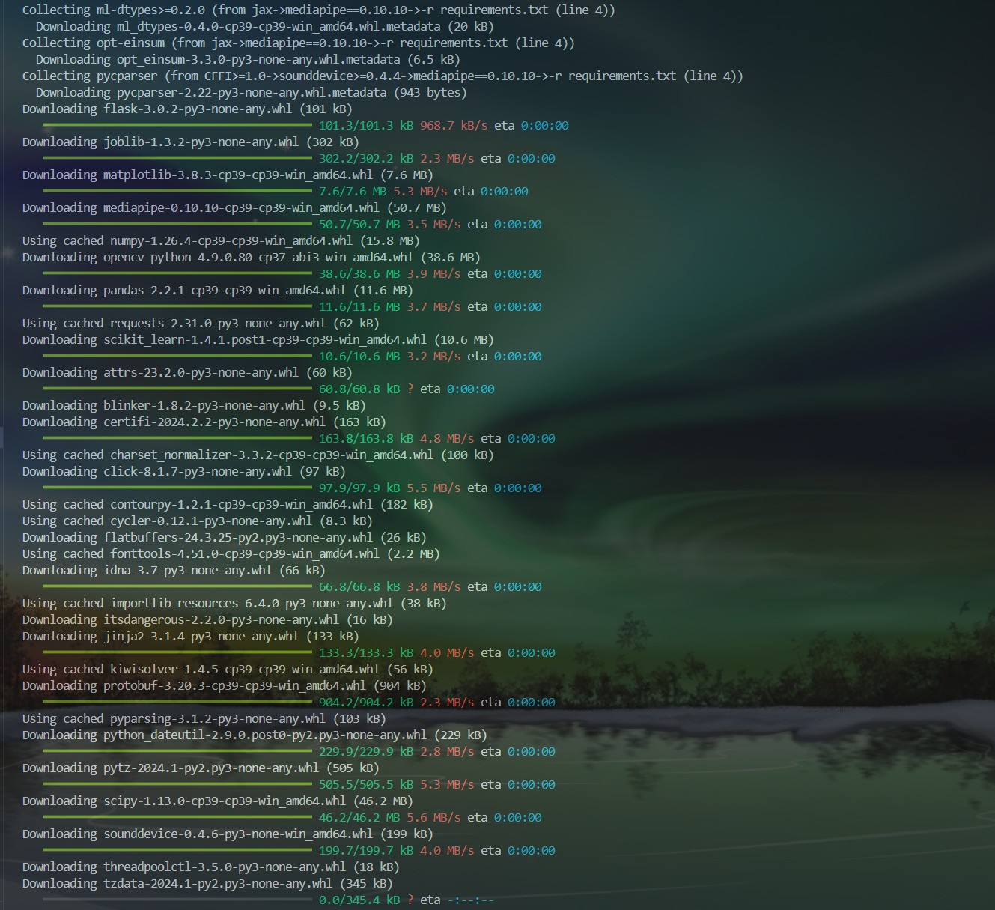

執⾏app.py

# 在樹莓派上建⽴虛擬環境執⾏app.py

啟動虛擬環境

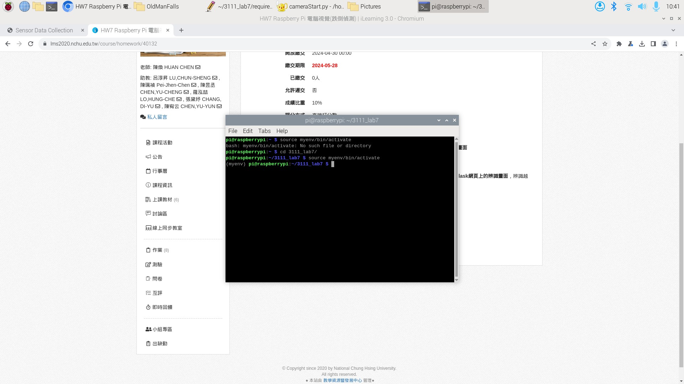

在虛擬環境上執⾏app.py

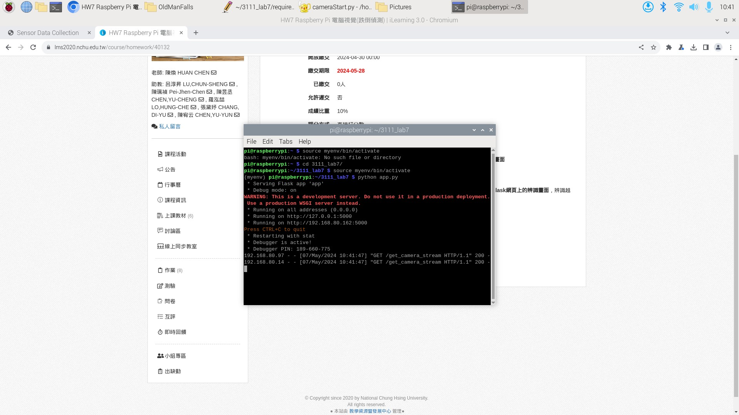

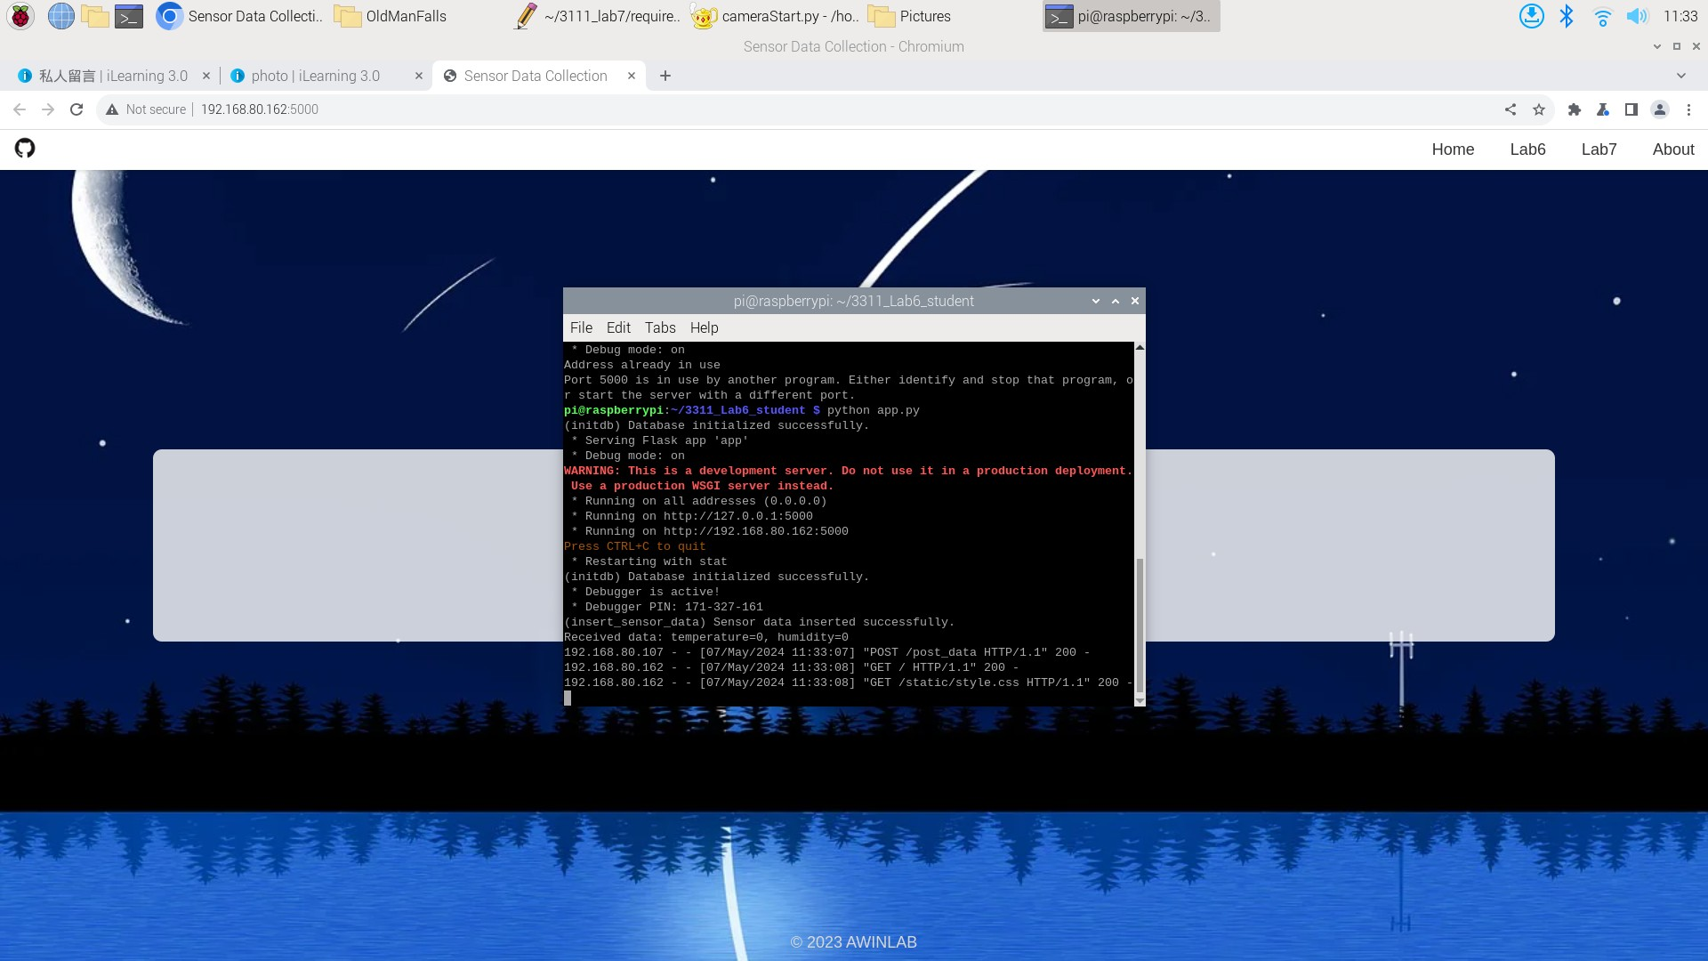

找到對外IP

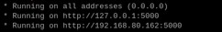

開啟鏡頭

將對外IP改成⾃⼰的([cameraStart.py](http://camerastart.py/))

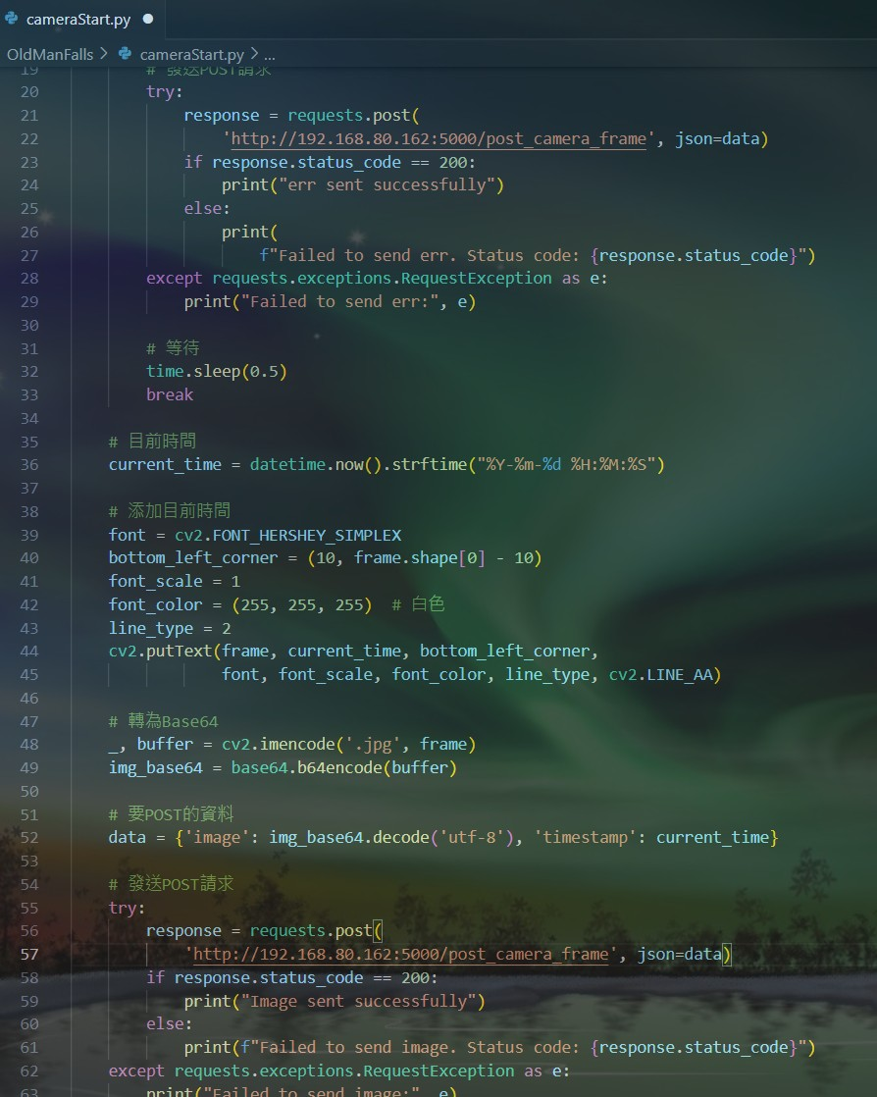

啟動鏡頭~

python [cameraStart.py](http://camerastart.py/)

成功

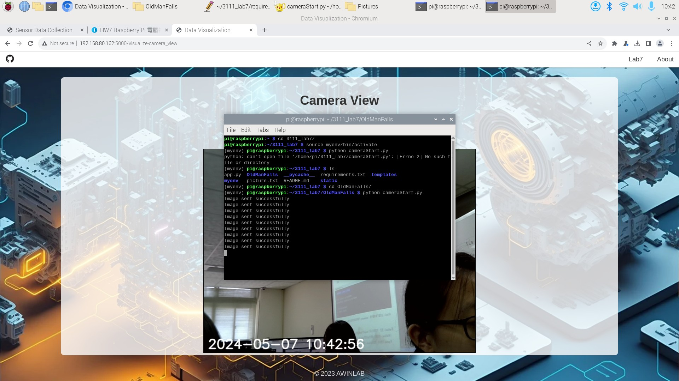

樹莓派上開啟鏡頭

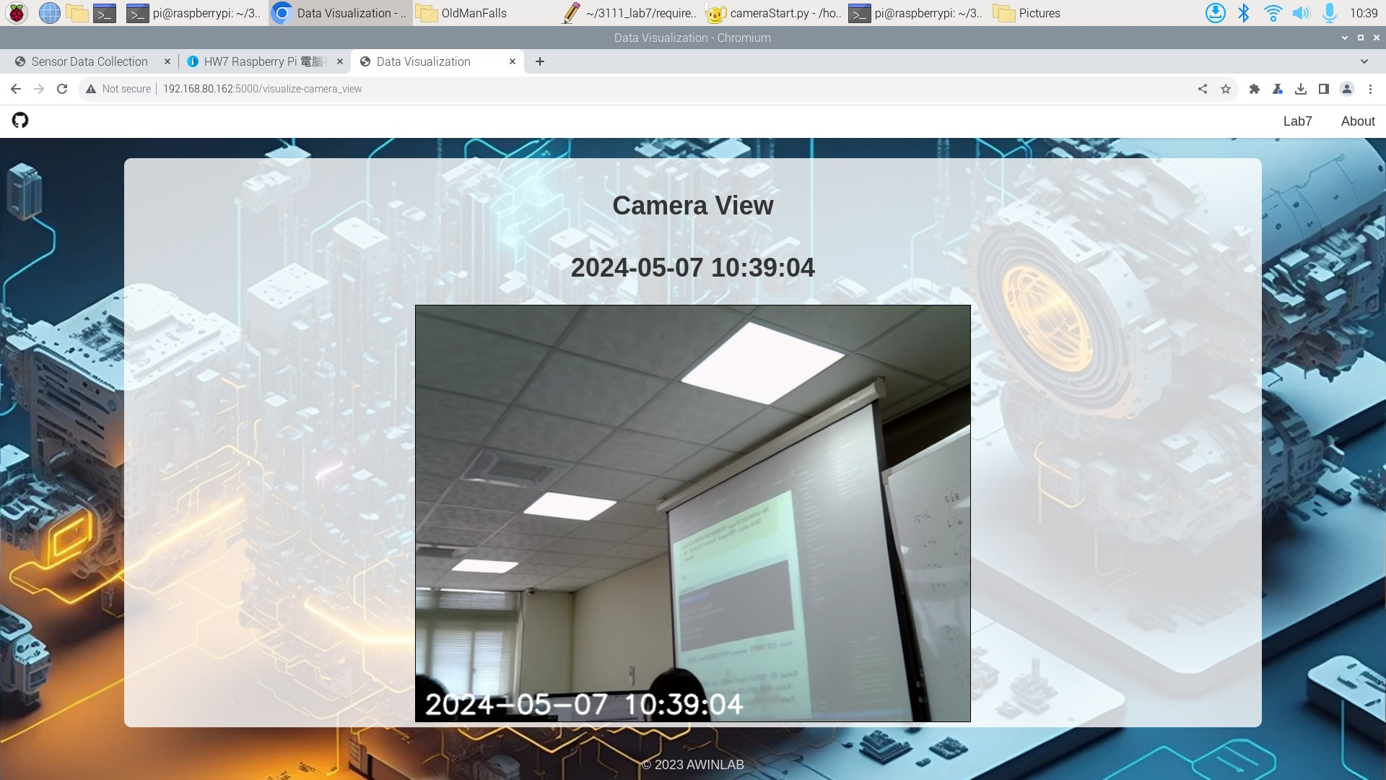

在⾃⼰電腦上連上IP開啟連結鏡頭

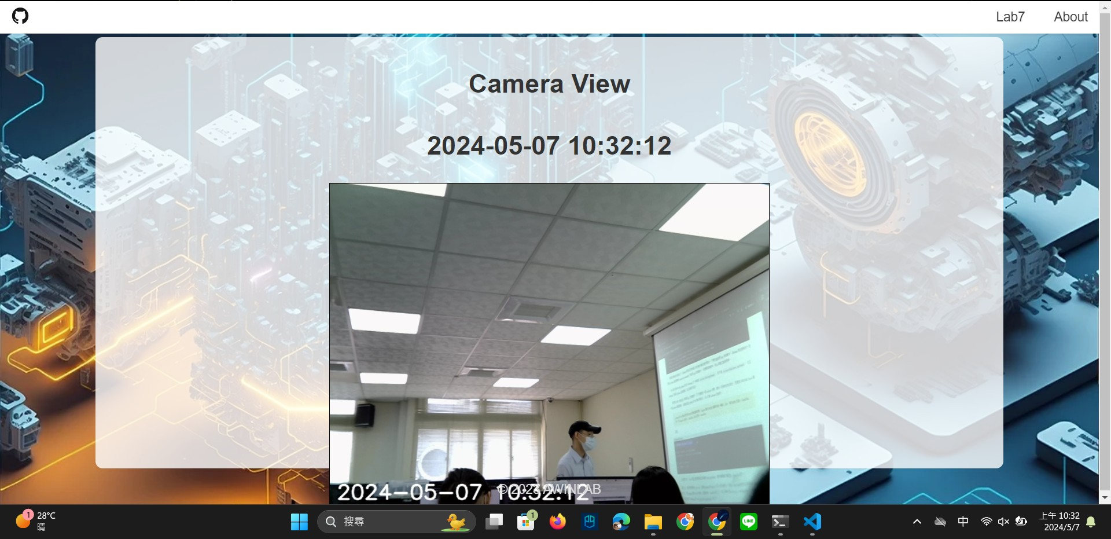

跌倒訓練資料採集

開啟[MediapipeDataCollect.py](http://mediapipedatacollect.py/) 0.csv是收集Normal

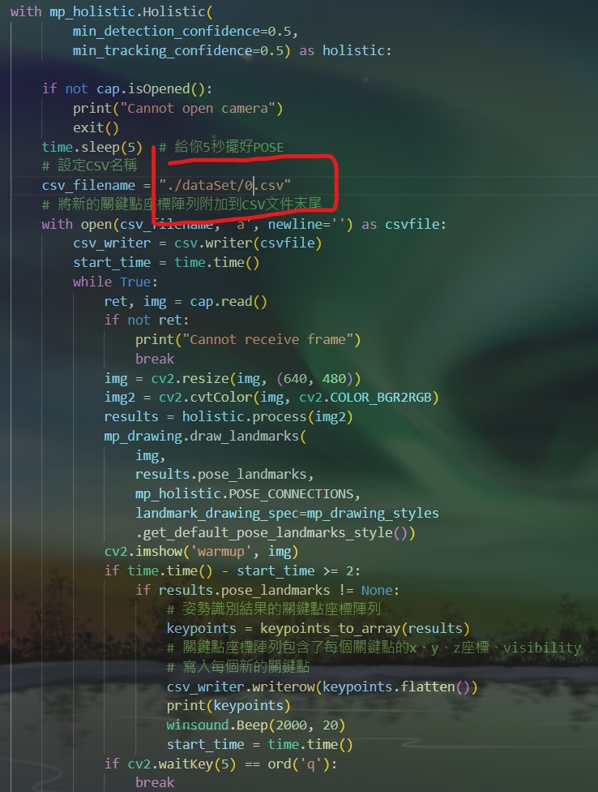

1.csv是收集Fall down

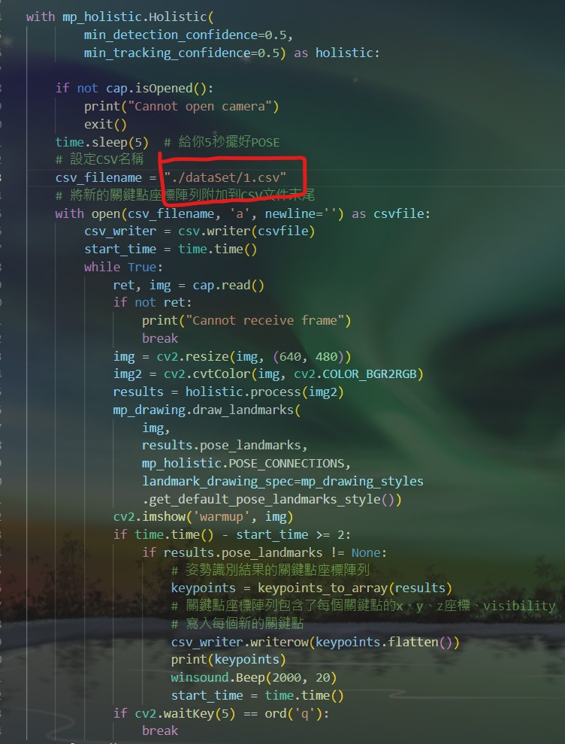

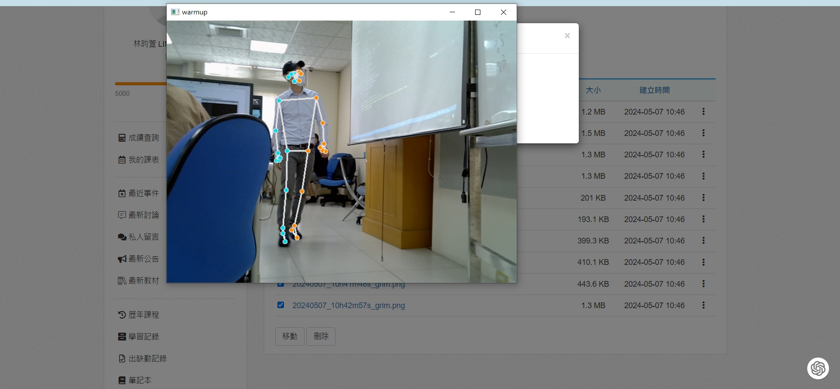

取得訓練資料集0.csv

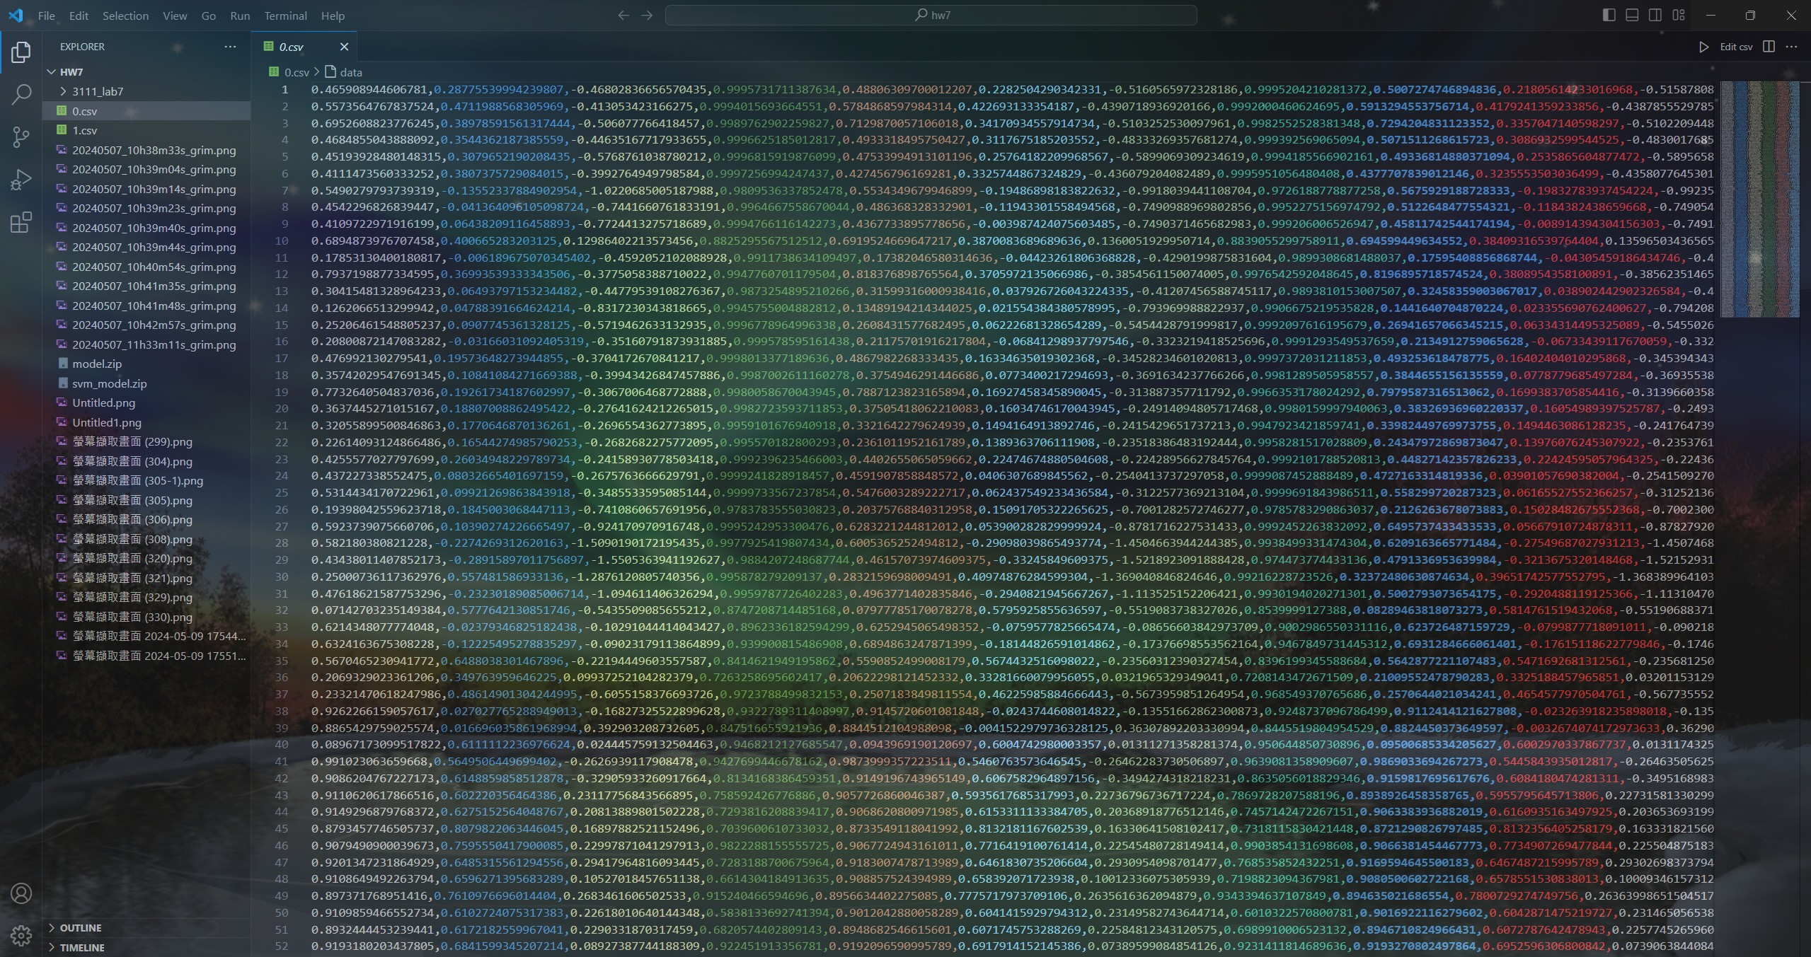

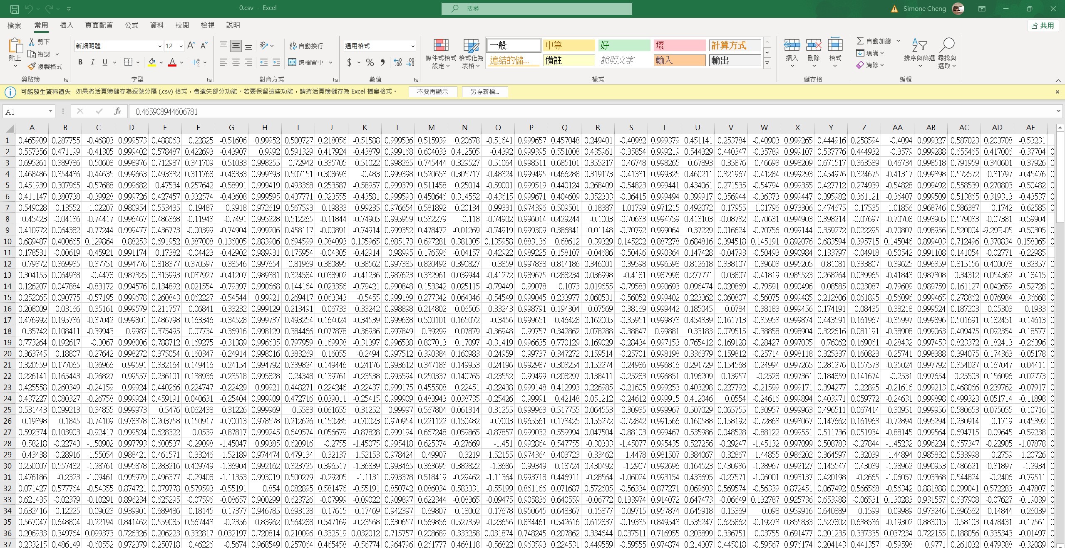

訓練資料集1.csv

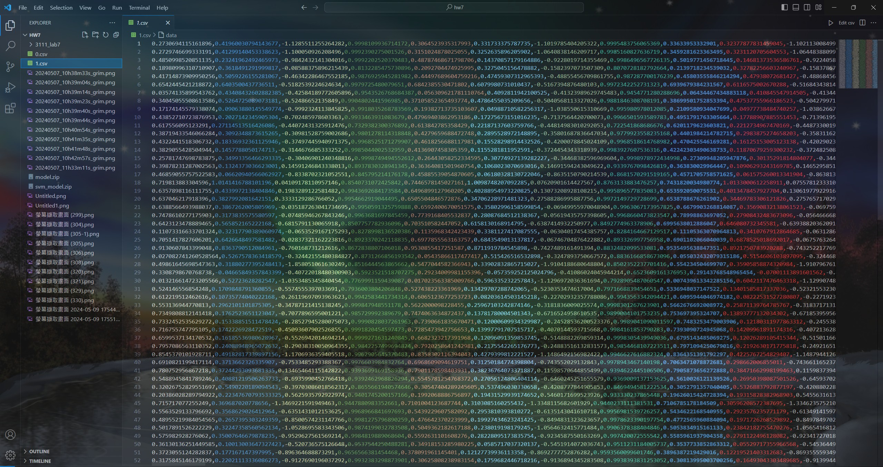

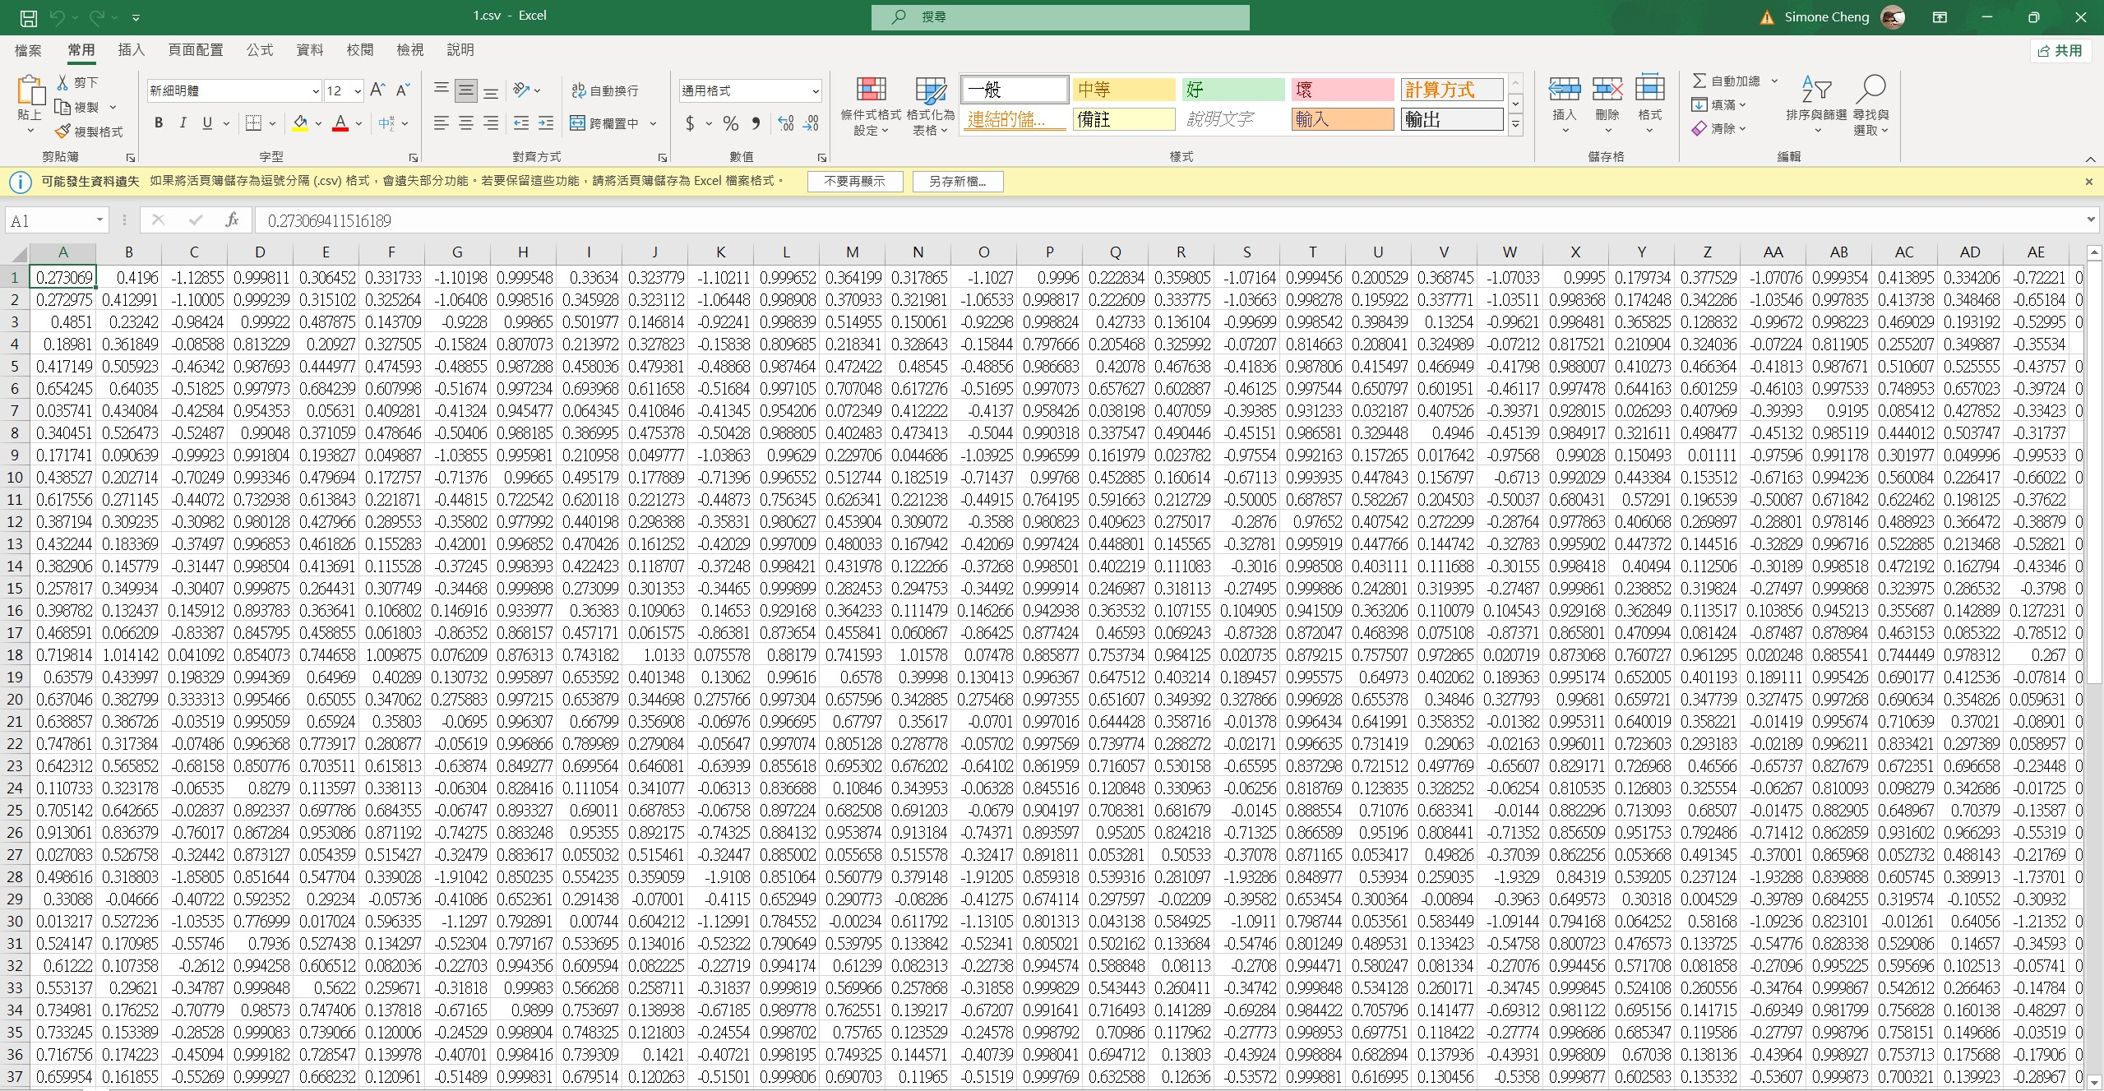

訓練⾃⼰的AI模型

執⾏ trainSVC.py python trainSVC.py

取得了模型檔 svm_model.pkl

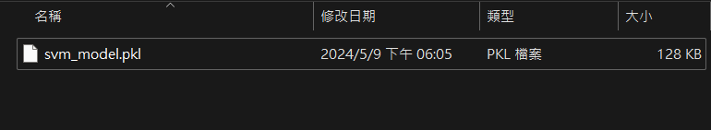

使⽤pytorch訓練

python trainTorch.py

取得model.pth

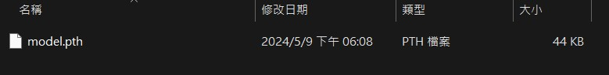

透過 FLASK 傳送辨識結果

cameraStartSVM.py

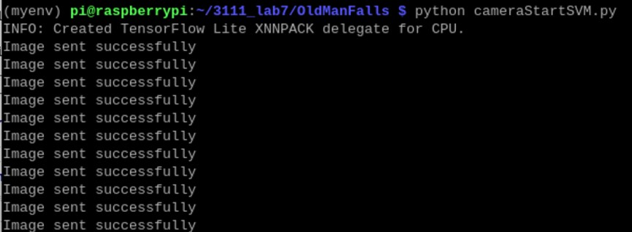

正常

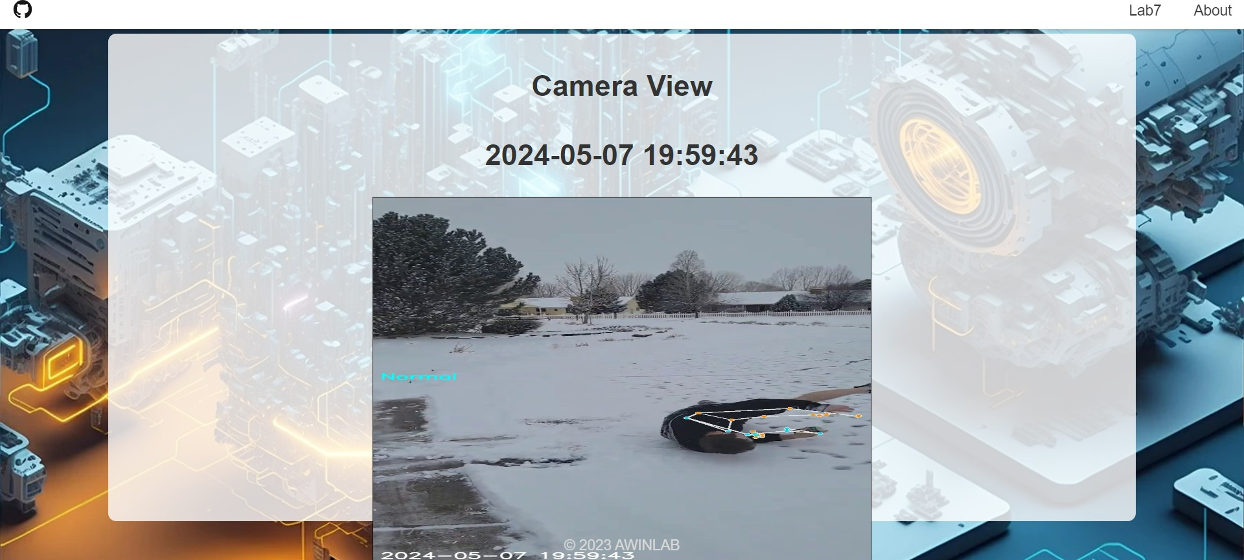

啊跌倒了

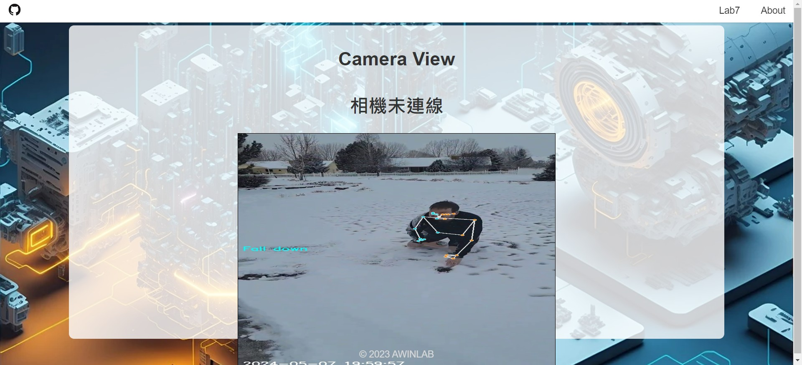

cameraStartTorch.py

正常

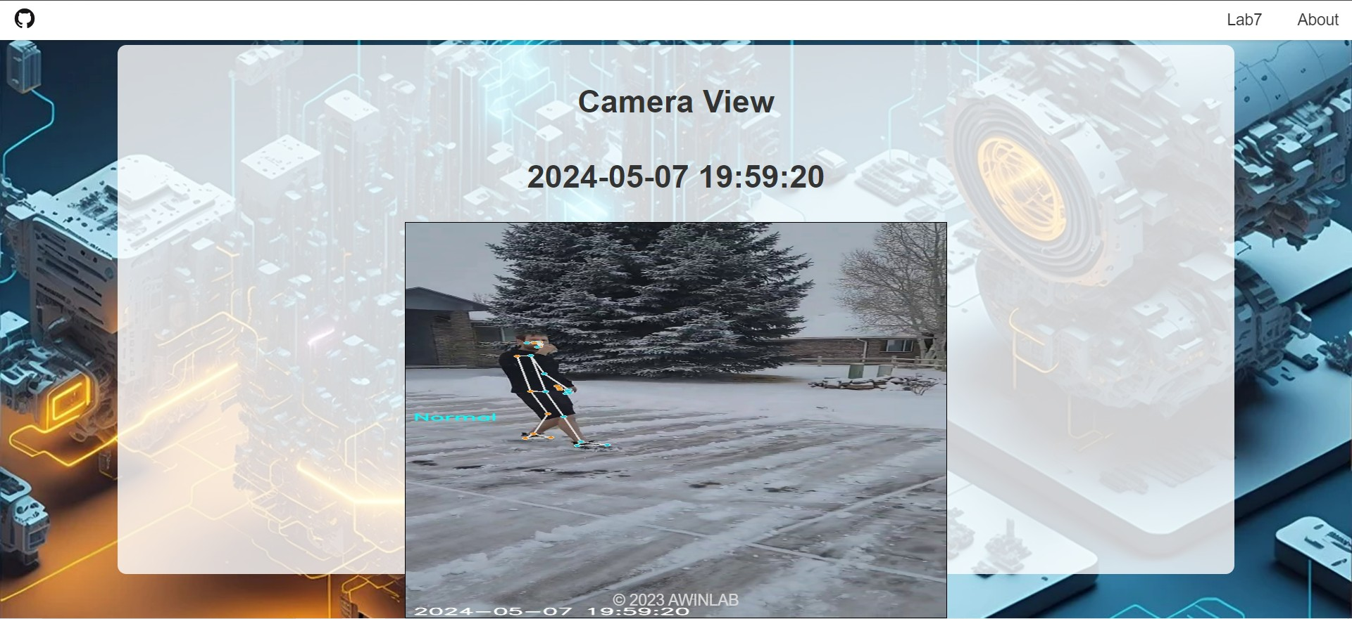

啊跌倒了



⾃⼰測試站著or坐著

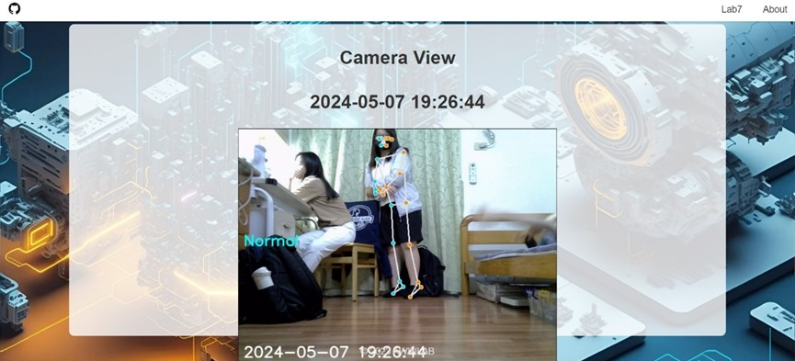

撲倒

